EDA: Análise Geográfica
Análise Exploratória de Dados de Internações de Saúde Mental no Estado de São Paulo
SIH-SUS: 2015-2025

Autor: Larissa Yumi Tinem
Data: 12.03.2026
Fonte: SIH-SUS

Objetivo
Analisar a distribuição espacial das internações em saúde mental no estado de São Paulo entre 2015 e 2025, identificando padrões de evasão municipal, deslocamento por DRS (Departamento Regional de Saúde), fluxos origem-destino e concentração geográfica, comparando os períodos Pré-Pandemia, Pandemia e Pós-Pandemia.

Conteúdo
- Evasão Municipal
- Análise Por DRS
- Fluxo Origem-Destino
- Análise Espacial (Mapas)
- Síntese

1. Evasão Municipal
a. Taxa Geral de Evasão Municipal por Período
A tabela abaixo apresenta o total de internações, o número de evasões e a taxa percentual para cada período do estudo.
Período | Total de Internações | Evasões | Taxa de Evasão
Pré-Pandemia | 543.275 | 215.374 | 39,64%
Pandemia | 238.644 | 93.596 | 39,22%
Pós-Pandemia | 280.079 | 115.826 | 41,35%

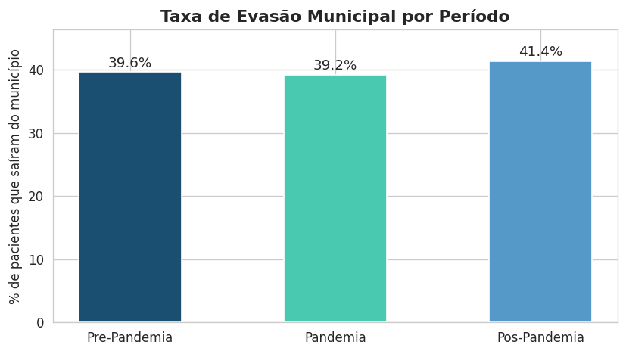
A taxa de evasão ficou quase igual entre o Pré-Pandemia (39,64%) e a Pandemia (39,22%), mostrando que o atendimento não parou mesmo durante a crise. O aumento mais significativo aconteceu no Pós-Pandemia (41,35%). Isso pode indicar fechamento de leitos, mudanças na organização da rede ou mais pacientes em municípios que não conseguiram atender toda a demanda. O resultado é inesperado, pois esperava-se que a situação voltasse ao normal depois da pandemia, mas ela piorou.
b. Evolução Anual da Taxa de Evasão
O gráfico mostra que a taxa de evasão municipal teve uma leve tendência de alta ao longo do tempo. No período Pré-Pandemia (2015–2019), a taxa aumentou gradualmente de cerca de 38% para mais de 40%. Durante a Pandemia (2020–2022), observou-se um salto mais acentuado, especialmente em 2022, chegando quase em 41%. No Pós-Pandemia (2023–2025), a taxa se manteve elevada, com leve variação entre 40,5% e 42,5%, indicando que, mesmo após a crise sanitária, a evasão continuou acima dos níveis pré-pandemia. O padrão sugere que fatores estruturais ou reorganizações locais podem estar influenciando esse aumento persistente.
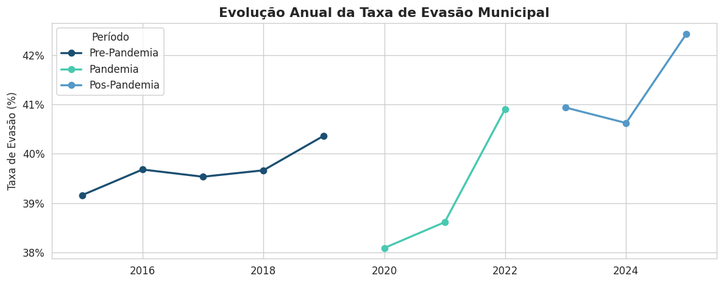
c. Municípios com Maior Evasão: Vazios Assistenciais
Um vazio assistencial crônico é definido como município cuja taxa de evasão atingiu 100% durante todo o período analisado, ou seja, nenhum paciente residente foi internado em seu próprio município.
Metade dos municípios que enviam pacientes para internações psiquiátricas não têm leitos disponíveis localmente. Isso mostra que o sistema de saúde mental em São Paulo é muito centralizado, com poucos municípios oferecendo a maior parte dos leitos. Os 925 municípios sem leitos são prioridade para investimentos em infraestrutura ou para repensar a distribuição regional dos leitos.
Indicador | Valor
Total de municípios de residência identificados | 1.256
Municípios com evasão = 100% (vazios crônicos) | 925
Percentual de vazios crônicos | 73,6%
Municípios com evasão parcial (entre 0% e 100%) | 331

2. Análise Por DRS
O Departamento Regional de Saúde (DRS) é a unidade administrativa de saúde do estado de São Paulo. O estudo utiliza 17 DRS como unidade de análise regional, permitindo identificar desigualdades territoriais na oferta e na demanda por internações psiquiátricas.
a. Concentração de Internações Por DRS
A DRS Grande São Paulo tem o maior número de internações em todos os períodos. Isso acontece principalmente por causa da grande população da capital e da concentração de serviços de saúde especializados. As DRS do interior, como São João da Boa Vista, Campinas e Marília também aparecem com muitos casos, mostrando que são importantes polos regionais de atendimento. Durante a pandemia, houve queda nas internações em todas as regiões, o que está ligado à redução de procedimentos eletivos. No pós-pandemia, algumas DRS voltaram a níveis próximos aos de antes, mas outras ainda ficaram abaixo, o que pode indicar redução da capacidade de atendimento em algumas regiões.
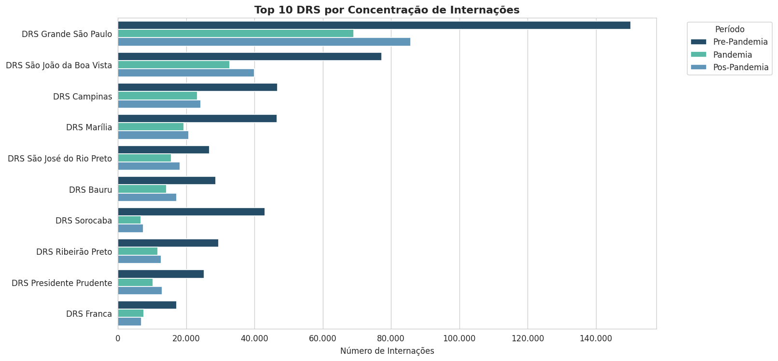
O gráfico abaixo mostra uma forte concentração de internações na DRS Grande São Paulo, responsável por uma parcela significativa do total, seguida por DRS São João da Boa Vista e DRS Campinas. A curva de percentual acumulado evidencia que poucas DRS concentram a maior parte das internações, enquanto as demais apresentam volumes relativamente baixos. Isso indica uma distribuição bastante desigual, sugerindo que a oferta de serviços hospitalares é centralizada em poucos polos regionais.

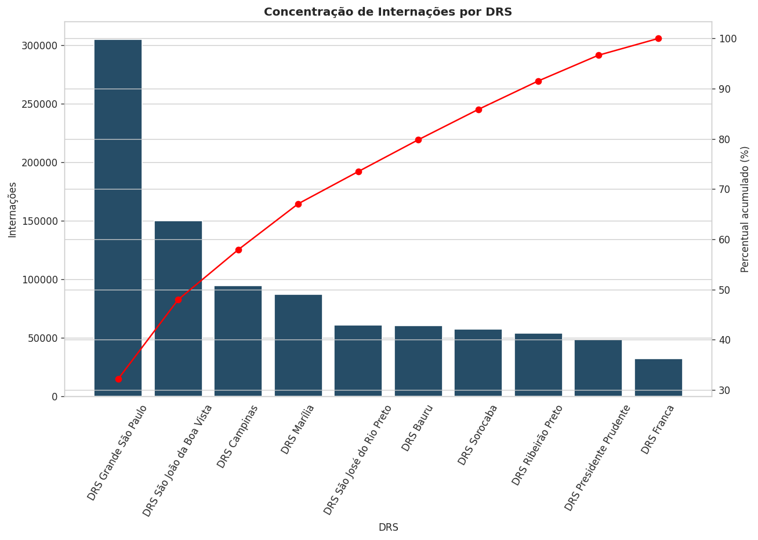
b. Deslocamento Entre DRS
O deslocamento entre DRS indica um nível mais alto de evasão, pois o paciente precisa sair não apenas do seu município, mas também da sua própria região de saúde para conseguir internação. Durante a pandemia, essa taxa caiu de 8,2% para 5,7%, uma redução significativa. Isso contrasta com a evasão entre municípios, que permaneceu praticamente estável no mesmo período. Esse comportamento sugere que, com as dificuldades de deslocamento em longas distâncias, os pacientes passaram a ser internados em serviços mais próximos, ainda que fora do seu município de residência. No pós-pandemia, a taxa voltou a crescer (7%), indicando a retomada parcial do fluxo entre DRS, embora ainda abaixo do nível observado antes da pandemia. Esse padrão pode refletir mudanças nos encaminhamentos ou ajustes na organização regional da rede de saúde.
Período | Total de Internações | Deslocamento Entre DRS | Taxa %
Pré-Pandemia | 543.275 | 44.611 | 8,21%
Pandemia | 238.644 | 13.691 | 5,74%
Pós-Pandemia | 280.079 | 19.522 | 6,97%

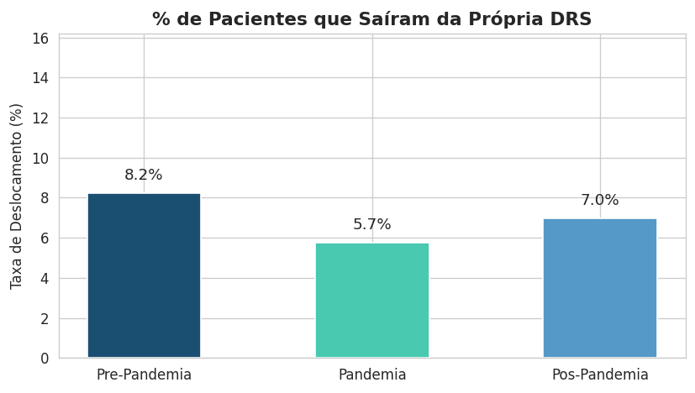
c. Ranking de Evasão Por DRS
O heatmap mostra a taxa de evasão por DRS de residência em cada período, ordenada pelo Pré-Pandemia. Valores mais altos indicam maior dependência de atendimento fora do município. A DRS Registro se destaca como a mais vulnerável no Pré-Pandemia (72,3%), confirmando a fragilidade histórica da rede de saúde mental no Vale do Ribeira. Curiosamente, essa DRS apresentou a maior redução relativa na evasão ao longo do tempo, possivelmente devido à ampliação da capacidade local ou mudanças no perfil de encaminhamentos. A DRS Taubaté manteve evasão alta e estável (~30%), mostrando uma dependência estrutural persistente. Já a DRS Baixada Santista teve queda expressiva após o Pré-Pandemia, possivelmente refletindo maior oferta local. O heatmap facilita visualizar que a maioria das DRS melhorou suas taxas de evasão depois da pandemia, com exceção de Taubaté.

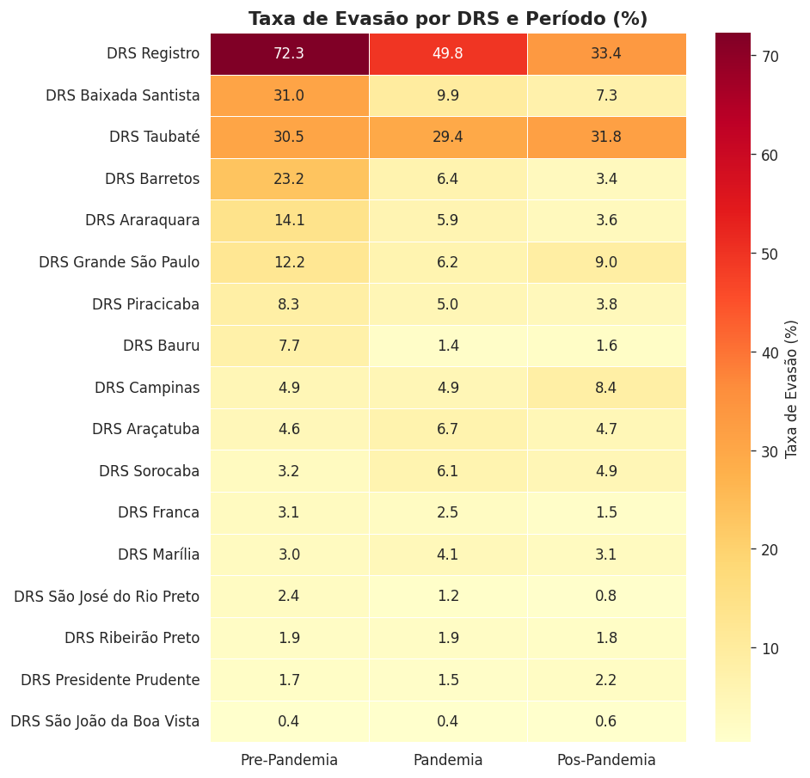

3. Fluxo Origem-Destino
a. Principais Fluxos Municipais
O fluxo de pacientes entre São Paulo (355030) e Itapira (352260) é o maior da rede, com 17.146 internações, mais que o dobro do segundo maior fluxo. Itapira aparece como destino em pelo menos quatro dos dez maiores fluxos, indicando que é um dos principais polos de internação psiquiátrica do estado. Já São João da Boa Vista (354910) aparece duas vezes como origem, enviando pacientes para Espírito Santo do Pinhal e Itapira, mostrando que depende de mais de um polo para atendimento. Esse padrão revela uma rede concentrada em alguns polos: embora organize o atendimento regional, qualquer redução na capacidade desses municípios pode afetar diversos outros que dependem deles.
b. Diagrama de Fluxo: Top Destinos Por Emissor
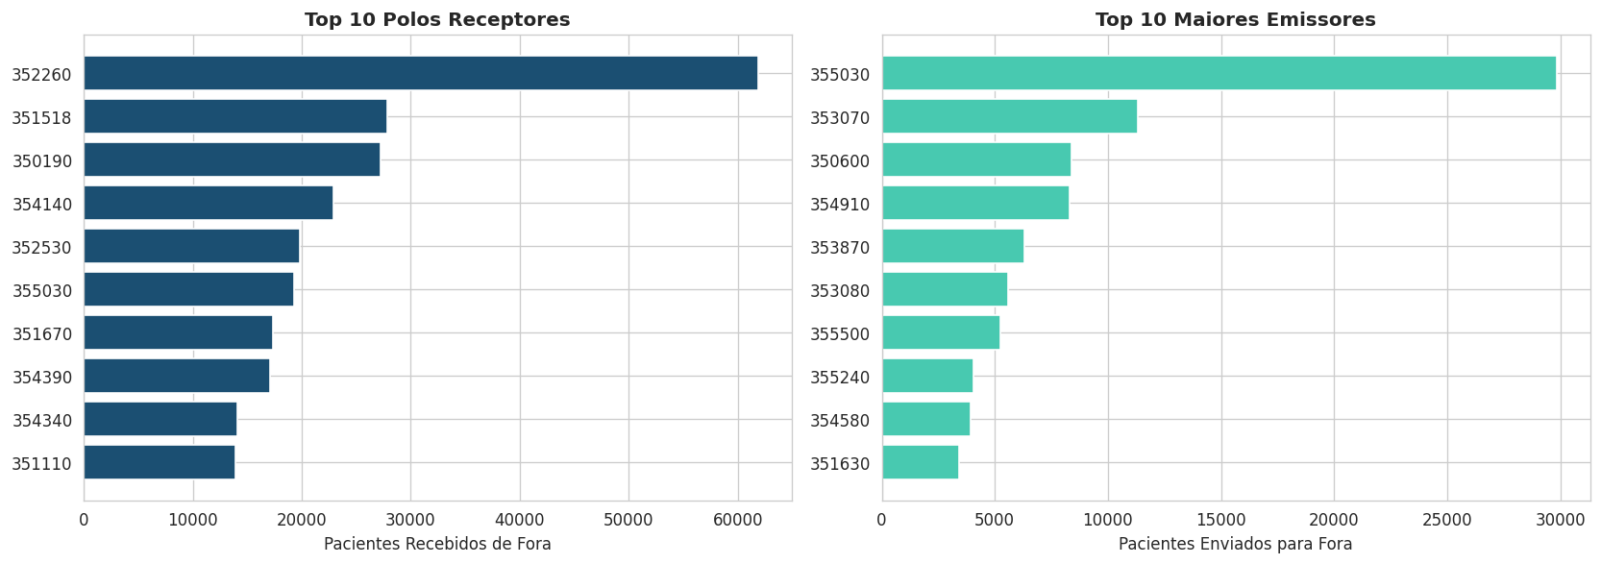
Para os cinco municípios que mais enviam pacientes, foram analisados os cinco principais destinos de internação de cada um, para verificar se os encaminhamentos são concentrados ou distribuídos. O diagrama de fluxo mostra que a maioria desses municípios concentra os envios em apenas um ou dois destinos principais, enquanto os demais recebem volumes bem menores. Isso indica que os pacientes tendem a ser encaminhados repetidamente para os mesmos hospitais de referência, provavelmente devido a acordos de regulação ou à proximidade geográfica.
A diversidade de destinos é pequena, o que reduz a resiliência do sistema. Caso o principal município receptor tenha capacidade limitada, os municípios de origem terão poucas alternativas de encaminhamento. Essa concentração também pode comprometer a equidade no acesso, pois municípios que dependem de poucos polos podem enfrentar maiores dificuldades em períodos de alta demanda.
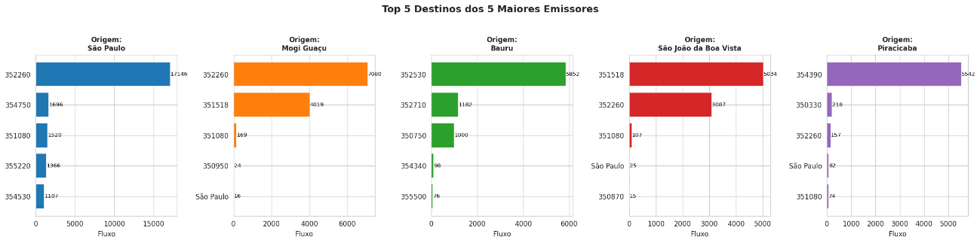

4. Análise Espacial (Mapas)
Os mapas foram produzidos com a geometria oficial dos municípios de São Paulo (IBGE 2020, via biblioteca geobr), abrangendo os 645 municípios do estado. A escala logarítmica foi aplicada para reduzir o efeito de dominância da capital, que concentra um volume de internações muito superior à média estadual.
a. Concentração de Internações Por Município
Os mapas de internações em saúde mental no estado de São Paulo mostram uma distribuição geográfica bastante desigual. Na escala linear, percebe-se que poucos municípios concentram volumes muito altos de internações, enquanto a maioria apresenta registros mínimos. A escala logarítmica revela que a cobertura é mais ampla do que aparenta, mas confirma que o eixo São Paulo–Campinas–Santos concentra os valores mais elevados. Essa concentração reflete tanto a localização dos hospitais psiquiátricos quanto o tamanho populacional das grandes cidades, evidenciando um desafio de acesso: municípios do interior e do oeste do estado podem ter serviços insuficientes, obrigando pacientes a buscar atendimento em centros distantes.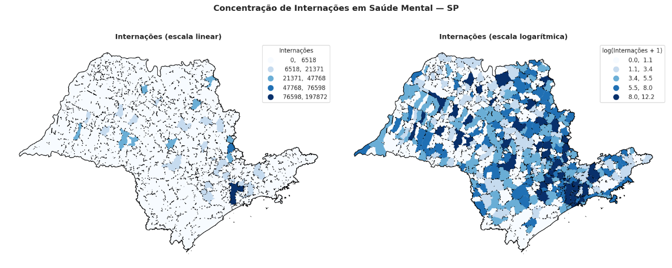
b. Taxa de Evasão Por Município
A dos municípios tem entre 96% e 100% dos seus pacientes internados em outras cidades, evidenciando que a rede psiquiátrica é altamente centralizada. Os poucos municípios com baixa evasão são justamente as cidades-polo que recebem esses pacientes, como São Paulo e Campinas, reforçando um padrão de concentração de oferta que impõe barreiras de acesso severas às populações mais vulneráveis.
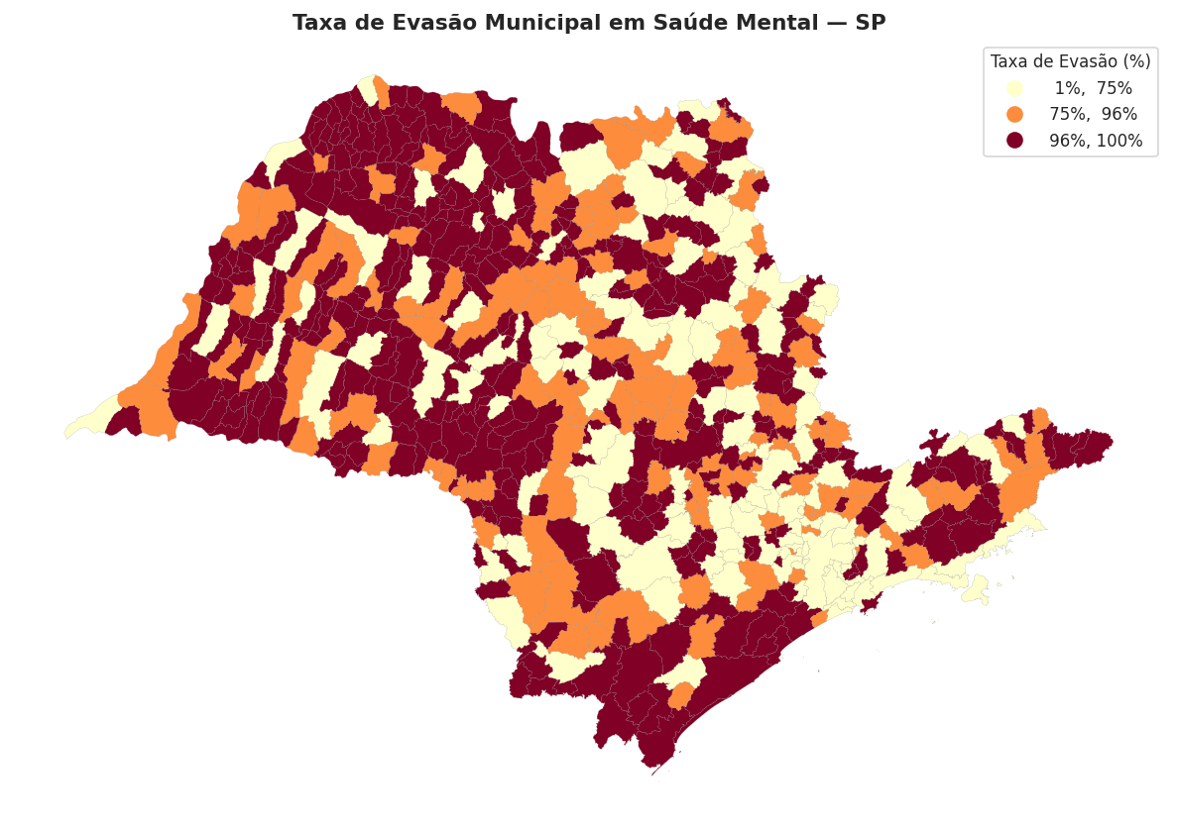
c. Mapa Comparativo Por Período
O painel comparativo mostra que o padrão espacial das internações se mantém semelhante nos três períodos analisados. Os mesmos municípios continuam concentrando a maior parte das internações antes, durante e após a pandemia. Durante a pandemia, houve redução no número absoluto de internações, o que aparece no mapa com tons mais claros, mas a localização dos principais polos de atendimento permaneceu praticamente a mesma. No período pós-pandemia, observa-se uma recuperação parcial das internações nos grandes centros, enquanto regiões mais periféricas apresentam recuperação menor. Esse padrão sugere que a rede de saúde mental nessas áreas pode não ter retomado totalmente sua capacidade após a pandemia. A permanência desse padrão ao longo de vários anos indica que as diferenças geográficas na oferta de assistência psiquiátrica no estado têm caráter estrutural.
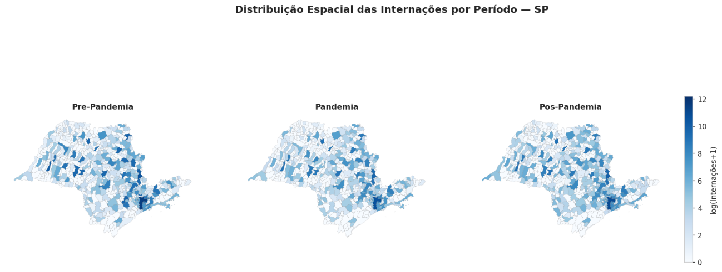
5. Síntese
a. Evasão Estrutural e Crescente
A taxa de evasão municipal em saúde mental no estado de São Paulo é alta, cerca de 39% a 41%, e aumentou no período pós-pandemia. Esse resultado indica que o problema não é apenas momentâneo, mas estrutural, relacionado à distribuição historicamente desigual de leitos psiquiátricos entre os municípios.
b. Deficit de Cobertura
925 municípios (73,6% dos municípios de origem) são vazios assistenciais crônicos, sem capacidade de internar seus próprios residentes.
c. Efeito Pandemia Heterogêneo
A pandemia reduziu o volume absoluto de internações, mas não alterou o padrão espacial. O deslocamento entre as DRS caiu durante a pandemia, possivelmente devido às restrições de mobilidade e às mudanças no funcionamento dos serviços durante os lockdowns. No período pós-pandemia, esse fluxo voltou a crescer, indicando retomada dos deslocamentos entre regiões.
d. Concentração em Poucos Polos
A concentração de internações em poucos municípios receptores cria dependência da rede em relação a alguns polos de atendimento, o que pode gerar fragilidade no sistema. A DRS Grande São Paulo e seus principais municípios de referência funcionam como pontos centrais da rede psiquiátrica estadual, recebendo pacientes de diversas outras localidades.

